**家长的操作流程**

**第一步 关注蜂堡公众号**

在微信的公众号里搜索“蜂堡”，或者扫描下面的二维码，关注“蜂堡”公众号。

**第二步 在蜂堡公众号里关注校园号**

进入蜂堡公众号（图1），点击“关注”进入关注列表（图2）。点击图2右侧的红色按钮，扫描下面的校园号二维码并关注，即可将幼儿园校园号加入关注列表。

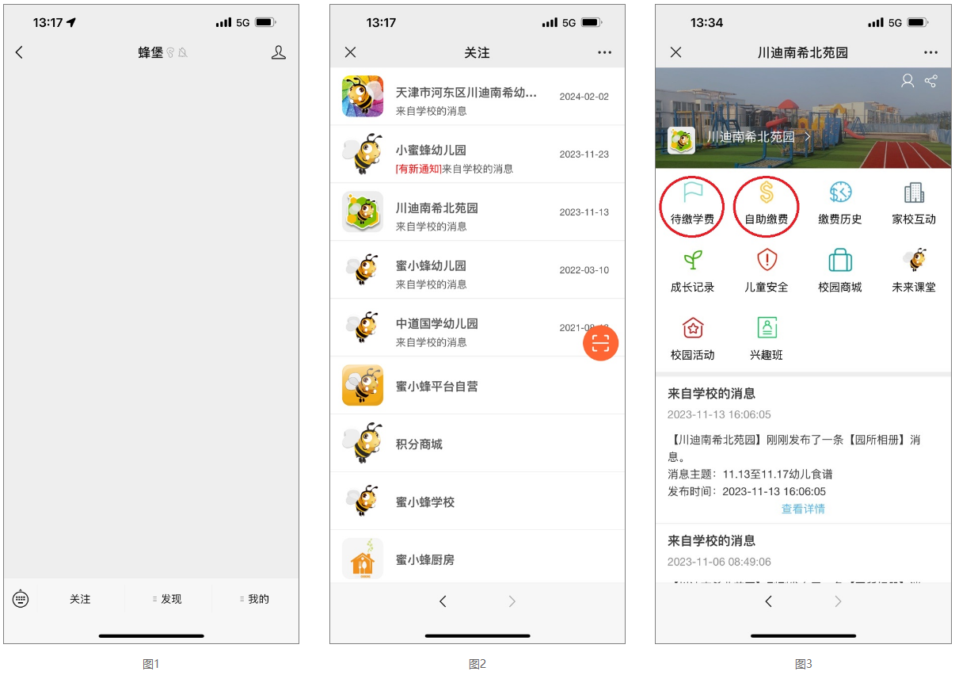

【在蜂堡办公系统里下载校园号二维码放在这里】

在上面的操作过程中，系统会提示注册蜂堡账号，跟随系统提示一步步操作即可。注意，注册蜂堡账号时用的手机号码，要和预留在幼儿园用于接收缴费账单的手机号码一致。

**第三步 开始交学费**

通过校园号（图3）的“待缴学费”接收缴费账单，完成缴费。或者通过“自助缴费”进入指定的缴费区，完成缴费。具体使用哪一种缴费方式，听从园所安排。

（完）